《在线课堂》学习单
班级： 姓名：
单元 | 数学2年级上册第3单元
课题 | 《角的初步认识》例1例2
温  故  知  新 | 1.下面图形, 哪些是角? 哪些不是角? 画出√或×。  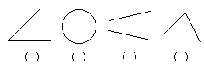
自  主  攀  登 | 2.①标出下角各部分的名称。 ②以下面的点为顶点，任意画一个角。  （ ）  （ ）  .
稳  中  有  升 | 3.下面图形各有几个角, 在( )里填几．  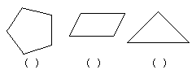
说句心里话

